Berg-Schueni

Sommerau - Rothenfluh

28. Okt. 2021

Treffpunkt: Sommerau, Zeit 08:20

Leitung: Max Thanei, Tel. Mob. 079 770 02 01

Charakter: Wanderung im Kanton Baselland,

Wanderroute: Sommerau, Stierengraben, Rünenberg, Wenslingen, Anwil, Rothenfluh,

Wanderzeit: Wanderzeit ca.4Std.30Min, Distanz 16,3km, Aufstieg 540m, Abstieg 520m (kumuliert). Kleiner Snack für zwischendurch nicht vergessen!!

Wanderkarte: Kanton Baselland,

Ausrüstung: Kleidung für die entsprechende Wetterlage, Stöcke, Zertifikat und ID,

Verpflegung: Restaurant „Jägerstübli“ in Anwil
https://www.jaegerstuebli-anwil.ch/ Tel. 061 991 06 18

Anmeldung: Bis Dienstag, 26 Oktober, 2021 23:59
an Max Thanei / max.thanei@bluewin.ch Tel: 044/ 301 43 13
Fahrplan: Es ist stets ratsam, Abfahrtszeiten und Gleisbelegung zu kontrollieren.

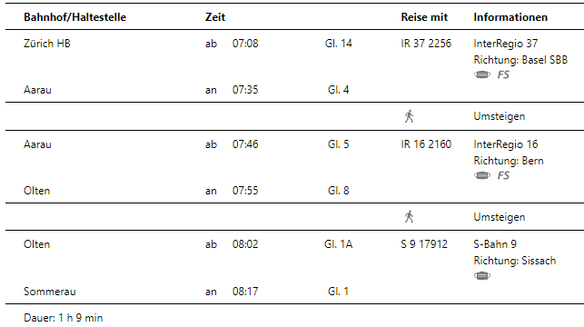

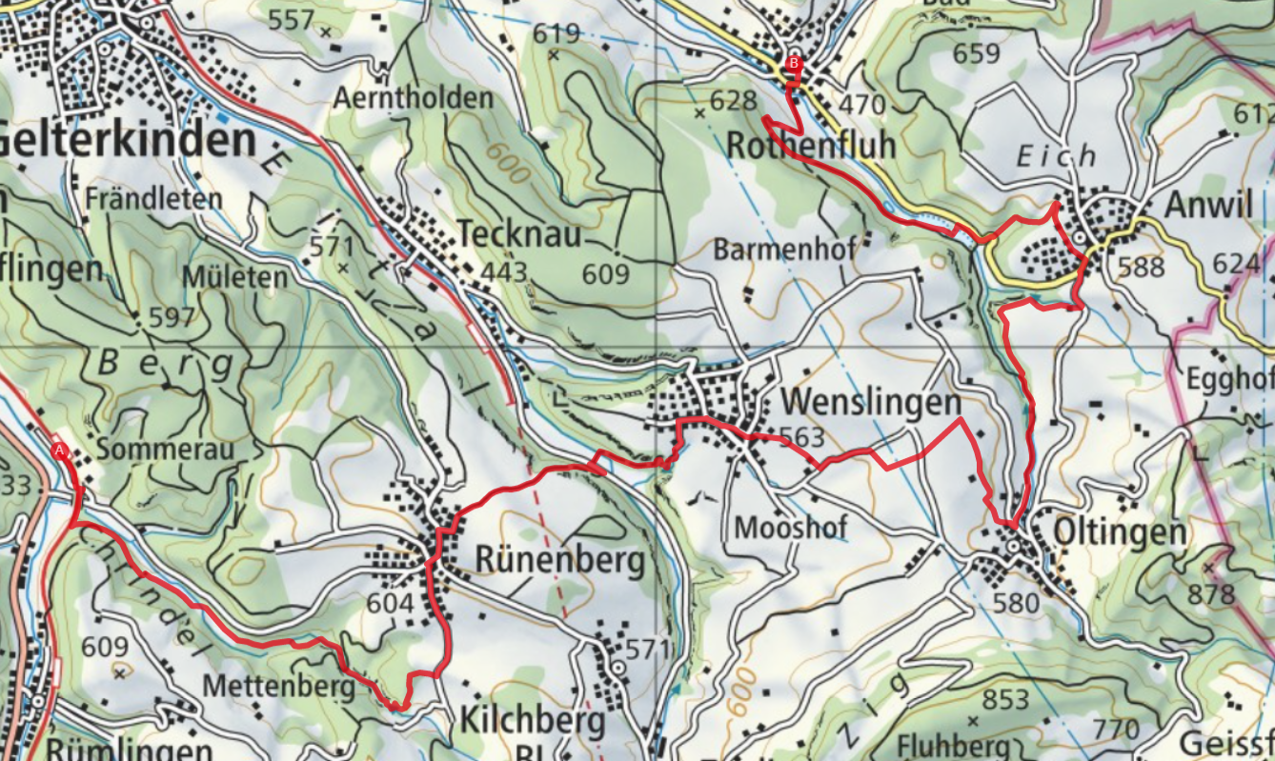

Restaurant „Jägerstübli“

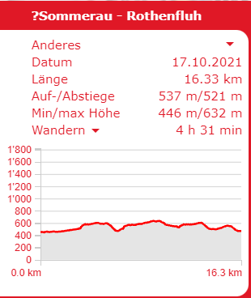

Rückfahrt: ca. halbstündlich ab Rothenfluh, Hirschengasse nach Zürich HB

Tickets: Heimatbahnhof nach Sommerau,
Rothenfluh, Hirschengasse nach Heimatbahnhof,

Abkürzungsmöglichkeit!

Wir fahren gemeinsam mit dem Zug von Zürich nach Sommerau. Für alle Wanderer, welche nicht
die ganze Wanderung absolvieren möchten, bleiben im Zug sitzen und fahren mit Bahn und Bus nach
Rünenberg, Mitteldorf. Von dort wandern wir zusammen den Rest der Wanderung nach Rothenfluh.



